Institut national de l’information géographique et forestière
Direction technique et des systèmes d’information

Fiche de proposition de développement

Version 1.0

SD / 14.xxxx_

Refonte de la chaine de collecte OGAM

Titre SAP: Maintenance OGAM

Responsable technique : Benoit Pesty

Service maître d'œuvre : SIDT

Projets SAP : ………………..

Financement total demandé : 150 k€ CAP

Date de début : 1er mars 2014
Date de fin : 31 février. 2014.

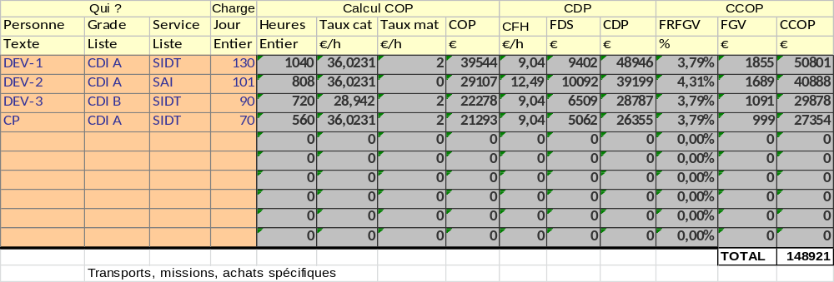
Présentation de la demande

Objectifs :

L’objectif de cette action de développement consiste à réunir les actions contribuant à la maintenance évolutive et à l’intégration continue de la chaine de collecte OGAM et de son écosystème.
Cette chaîne se compose de quatre applications :
- OGAM Nomade, permettant la saisie attributaire et cartographique sur des outils nomade,
- OGAM Sync, permettant de synchroniser les données entre les outils nomades et la base de collecte,
- OGAM Web, permettant la visualisation des données collectées,
- ATOM, permettant la mise à jour synchronisée des métadonnées,
Et de deux sites web dédiés :
- Le Portail, permettant de faire la promotion de la chaine de collecte, de proposer nos services et de faire vivre une communauté,
- Le site de démo, permettant aux utilisateurs d’essayer la dernière version d’OGAM Web avec toutes les options existantes.

Il s’agit ici de garantir une chaîne de collecte stable et pérenne aux différents utilisateurs internes comme externes. Les principales actions sont le refactoring permanent du code, les mises à jour régulières des versions des frameworks utilisés, l’arbitrage et l’incorporation des développements extérieurs, les recettes, la stabilisation et la gestion des versions régulières, les évolutions mineures, la mise à jour de la documentation…

Travaux déjà réalisés et publications :

L’application OGAM Web existe depuis plus de 5 ans et est actuellement utilisée par de nombreux projets internes (EDB, Pastis Bureau), comme externes (RTM, RENECOFOR, OISON…).
L’application OGAM Nomade est en cours de finalisation. Cette application a été développée dans le cadre de la convention SONGE avec l’ONEMA. Elle est déjà très attendue par les projets externes SINP, RMQS2 et par le projet interne de la nouvelle chaine de collecte de l’inventaire forestier.
Les applications OGAM Sync, ATOM ainsi que le Portail Ogam ne sont pas encore développés.
Le site de démo de l’application est disponible à l’adresse suivante : http://ogam1.ign.fr/

Partenaires extérieurs (déjà contactés ou potentiels) :

Les différents partenaires extérieurs sont :
- L’ONF (RTM, RENOCOFOR),
- L’ONEMA (OISON, SONGE),
- L’INRAP (BRONZE),
- Le MEDDE (SINP, CARHAB),
- La Guadeloupe (PNG),
- La Roumanie (Version locale)
- L’ASP

Equipements conditionnant ce développement :

RAS

Démarche prévue, points clés et calendrier.

Les actions suivantes doivent être réalisées dans le courant de l’année 2014, sous la direction du responsable technique. Nous séparerons l’AD en trois lots :
Le lot 1 concernera l’application OGAM Web, le lot 2 concernera les applications OGAM Nomade et OGAM Sync et le lot 3 concernera le portail et le site de démo.

  - Lot 1 (OGAM Web)

- Compléter les tests unitaires côté SERVEUR et CLIENT
Il est absolument nécessaire avant de commencer le refactoring et les migrations des Frameworks de compléter les tests déjà en place pour minimiser les risques de régression.

- Passage de ExtJS 3.4.0 à ExtJS 4.2.1
Cela fait plusieurs années que le Framework n’a pas été mis à jour. Cela est devenu indispensable.

- Passage de Zend 1.11.11 à Zend 2.2.5
Cela fait plusieurs années que le Framework n’a pas été mis à jour. Cela est devenu indispensable.

- Refactoring côté SERVEUR et CLIENT
Plusieurs projets ayant contribué à l’amélioration d’OGAM Web, l’application s’est énormément enrichie. Il est devenu nécessaire de revoir le code afin de le réorganiser.

- Mise à jour et intégration d’OGAM Nomade
Il s’agit de mettre à jour le métamodèle d’OGAM Web suite aux améliorations apportées dans OGAM Nomade afin de rendre cohérente la chaîne dans son ensemble. Il est également nécessaire de prévoir en back office des pages permettant la gestion de la synchronisation.

- Mise à jour de la documentation
Suite aux mises à jour il sera nécessaire de mettre à jour la documentation.

- Evolutions mineures
Un certain nombre de tâches sont enregistrées dans JIRA, notre logiciel de gestion de projets et de bug tracking, à la suite de demandes aussi bien internes qu’externes. Les tâches sont très variées, allant de l’habillage au traitement des données.

  - Lot 2 (OGAM Nomade et Sync)

- Mise en place des tests unitaire et d’une intégration continue
La mise en place de test unitaire est nécessaire pour minimiser les risques de régression.

- Refactoring / Amélioration
Suite au développement contraint par un planning serré, il est nécessaire de reprendre légèrement le code afin de l’améliorer.

- Développement d’OGAM Sync en générique
Cette partie de la chaîne est indispensable et doit être conçue de manière la plus générique possible afin de ne pas contraindre OGAM Nomade et OGAM Web qui sont des applications entièrement génériques. Un gros effort de modélisation est nécessaire ici. La première partie du développement consiste en la mise en place d’un service permettant de recueillir les informations à synchroniser sur les outils nomades et à les envoyer dès qu’une connexion est disponible sur le serveur de collecte. La deuxième partie du développement consiste à recevoir les données des outils nomades et à les traiter côté serveur.

- Rédaction de la documentation
Suite aux mises à jour il sera nécessaire de mettre à jour la documentation.

  - Lot 3 (Portail et site de démo)

- Mise en place d’un CMS et animation de la communauté
Il nécessaire de mettre en place un CMS permettant de faire partager à la communauté les développements et les évolutions commandés par d’autres partenaires (demande de partenaires extérieurs).
Dans le cadre d’un développement Open Source il est nécessaire de mettre à disposition les sources d’OGAM (Exigences des licences des Frameworks utilisés).
La création d’un tel site permettrait également de faire la promotion de la chaîne, du savoir-faire de l’IGN et de proposer nos services d’assistance à maitrise d’ouvrage et à maitrise d’œuvre.

- Mise à jour du site de démo
Il est nécessaire de maintenir le site de démo à jour afin de mettre en avant les nouvelles fonctionnalités.

Récapitulatif AD
Quoi ? | RL | Qui | Charges restantes | Délai
Lot 1 (OGAM Web)
Compléter les tests unitaires côté SERVEUR et CLIENT | SIDT | DEV1-DEV2 | 40j-20j | Mai 2014
Passage de ExtJS 3.4.0 à ExtJS 4.2.1 | SIDT | DEV1 | 40j | Juillet 2014
Passage de Zend 1.11.11 à Zend 2.2.5 | SIDT | DEV2 | 20j | Juin 2014
Refactoring côté SERVEUR et CLIENT | SIDT | DEV1- DEV2 | 20j-10j | Septembre 2014
Mise à jour et intégration d’OGAM Nomade | SIDT | DEV1- DEV2 | 10j-10j | Octobre 2014
Evolutions mineures | SIDT | DEV2 | 20j | Novembre 2014
Lot 2 (OGAM Nomade & Sync)
Mise en place des tests unitaire et d’une intégration continue | SIDT | DEV3 | 30j | Mai 2014
Refactoring / Amélioration | SIDT | DEV1- DEV3 | 5j-5j | Juin 2014
Spécification et Développement d’OGAM Sync en générique | SIDT | DEV1- DEV3 | 10j-50j | Decembre 2014
Rédaction de la documentation | SIDT | DEV1- DEV3 | 5j-5j | Decembre 2014
Lot 3 (Portail et site de demo)
Mise en place d’un CMS et animation de la communauté | SIDT | DEV2 | 20 j | Novembre 2014
Mise à jour du site de démo | SIDT | DEV2 | 1j | Novembre 2014
Gestion de projet
Suivi des développements | SIDT | CP | 70j | Decembre 2014

Livrables :

- OGAM Web mis à jour.
- OGAM Nomade parfaitement achevé.
- OGAM Sync développé en générique.
- Un portail mis en ligne et complété.
- Un site de démo d’OGAM Web.

Charges :

Le total des charges pour cette AD est de 391 jours.

Avis et décision

Avis du chef de Service maître d'œuvre :

Avis du maître d’ouvrage :

Décision :

Les mentions inutiles seront rayées

Demande acceptée
Pour un montant total de k€ au budget des développements

Décision remise à une date ultérieure

Demande refusée

Texte libre. Aucune rubrique n'est a priori facultative. Si un point nécessite un plus long développement, joindre une annexe.
Mentionner l'unité de production utilisatrice des développements qui sera associée à la recette.

